

Instrucción Técnica

Para instalar Oracle Database 19C y Grid 19C
En Oracle Linux 8.10
Single Instance

Versión: 1.0

La información en este documento es confidencial y no puede distribuirse de ninguna forma sin el permiso expreso por escrito Advanced Services International Inc. Copyright 2007, todos los derechos reservados.

Contenido
1. Propósito 4
2. Alcance 4
3. Responsabilidades 4
3.1. Infraestructura TI. 4
3.1.1. DBA-TEAM 4
4. Términos y Definiciones 4
5. Información 4
5.1. Detalles Técnicos del Ambiente 4
5.2. Descripción del Ambiente 5
6. Procedimiento 6
6.1. Procedimiento de Trabajo 6
6.1.1. Validación de sistema operativo a nivel de arquitectura 6
6.1.2. Validación de sistema operativo a nivel de redes 17
6.1.3. Configuración de grupos y usuarios 20
6.1.4. Preparación de directorios 22
6.1.5. Configurar las etiquetas de los discos de ASM 23
6.1.6. Acciones previas a la instalación 25
6.1.7. Instalación de Oracle Grid Infraestructure 19C 29
6.1.8. Configurar los discos ASM 39
6.1.9. Instalación de Oracle Database 19C 43
6.1.10. Aplicación de parches PSU y OJVM 51
6.1.11. Creación de la base de datos OPICSP 54
6.1.12. Acciones post creación de la base de datos. 68
7. Anexos 75

CONTROL DE LA DOCUMENTACIÓN

SELLO:

TIPO DE DOCUMENTO:
ORIGINAL: | COPIA CONTROLADA:
 | N^{RO}
NOMBRE DEL ENCARGADO: | FIRMA:

Propósito
El propósito del presente informe es dictar los pasos correspondientes para la instalación del software de Oracle Database 19C y Grid Infraestructure 19C para un ambiente de laboratorio, con los parámetros necesarios para conectar el software OPICSP en caso de ser necesario.

Alcance
Configuración del sistema operativo, instalación de Oracle Database 19C, instalación de Grid Infraestructure 19C y creación la base de datos para un ambiente de laboratorio en las máquinas de trabajo personales del equipo de base de datos de ADSI, con los estándares de Oracle y ADSI.

Responsabilidades

Infraestructura TI.

DBA-TEAM
Configurar las máquinas virtuales, discos, sistema operativo y base de datos.

Términos y Definiciones
    - DBA: Administrador de Base de Datos.
    - S.O Sistema operativo
    - RMAN: Recovery manager

Información

Detalles Técnicos del Ambiente
INFORMACIÓN DE LOS SERVIDORES
HOSTNAME | FUNCIONALIDAD | IP | LOCALIDAD
plbdopc01 | BD Producción | 172.27.88.111 | Caracas-Venezuela

Descripción del Ambiente
El ambiente consta de una máquina virtual destinada para la instalación en single instance de Grid Infraestructure 19C y Oracle Database 19c sobre el sistema operativo Oracle Linux 8.10. Esta base de datos tendrá como objetivo el uso por el aplicativo OPICSP.

Procedimiento

Procedimiento de Trabajo

Validación de sistema operativo a nivel de arquitectura
PASOS | DESCRIPCIÓN
 | Los pasos a continuación se realizarán con root a menos que se indique lo contrario
Comprobar la arquitectura del sistema operativo

# uname -a
# hostnamectl

NOTA: Para el sistema operativo OL-RHEL 8.X, el kernel compatible con ASM es el 4.18

Modificar el Kernel en caso de ser necesario

1.- Comprobar los nucleos disponibles

sudo rpm -qa kernel*
sudo ls -l /boot/vmlinuz*

Resultados:

-rwxr-xr-x. 1 root root 10912712 Aug 28 15:29 /boot/vmlinuz-0-rescue-da57edbad32d4c63ac82611dfb2e3eee
-rwxr-xr-x. 1 root root 10912712 Sep 29 2023 /boot/vmlinuz-4.18.0-513.5.1.el8_9.x86_64
-rwxr-xr-x. 1 root root 10880632 Aug 1 2024 /boot/vmlinuz-4.18.0-553.16.1.el8_10.x86_64

2.- Identificar un núcleo de kernel especifico

sudo grubby --info /boot/vmlinuz-4.18.0*
sudo grubby --info=ALL

3.- Comprobar el núcleo predeterminado de arranque

sudo grubby --default-kernel

4.- Verificar el kernel que se esta ejecutando en la maquina

sudo uname -r

5.- Cambiar el núcleo predeterminado

grubby --set-default /boot/vmlinuz-4.18.0-513.5.1.el8_9.x86_64

Nota: El cambio surte efecto inmediatamente y persiste después de reiniciar el sistema.

6.- Reiniciar el sistema

reboot

Desactivar el SELinux

cp /etc/selinux/config /etc/selinux/config.original
vi /etc/selinux/config
SELINUX=permissive

restorecon -Rv /
touch /.autorelabel
Reiniciar el servidor

Asegurarse que el ssh este activo y funcionando

systemctl start sshd.service
systemctl enable sshd.service
rpm -qa | grep ssh

Modificar el scp

cp -p /usr/bin/scp /usr/bin/scp-original
echo "/usr/bin/scp-original -T \$*" > /usr/bin/scp
chmod 555 /usr/bin/scp
cat /usr/bin/scp

Validar que perl esté instalado

which perl
perl -v

Si no está instalado:
yum -y install perl

Instalar prerequisitos del binario de base de datos 19c
yum install -y libaio-devel
yum install -y ksh
yum install -y elfutils-libelf-devel
yum install -y device-mapper-multipath

yum install binutils -y
yum install gcc -y
yum install gcc-c++ -y
yum install glibc -y
yum install glibc-devel -y
yum install libgcc -y
yum install libstdc++ -y
yum install libstdc++-devel -y
yum install libaio -y
yum install libaio-devel -y
yum install libXext -y
yum install libXtst -y
yum install libX11 -y
yum install libXau -y
yum install libxcb -y
yum install libXi -y
yum install make -y
yum install sysstat -y
yum install unixODBC -y
yum install unixODBC-devel -y
yum install zlib-devel -y
yum install elfutils-libelf-devel -y
yum install numactl -y
yum install rng-tools -y
yum install nfs-utils -y
yum install java-devel -y

yum -y install oracleasm
yum -y install kernel-uek-devel
yum -y install kmod-oracleasm

dnf install -y libnsl
dnf install -y libnsl.i686
dnf install -y libnsl2
dnf install -y libnsl2.i686

Herramientas para el monitoreo recomendadas a instalar:
Instalar epel antes de instalar los siguientes paquetes

CENTOS, RHEL, OL 7
yum install https://dl.fedoraproject.org/pub/epel/epel-release-latest-7.noarch.rpm

CENTOS, RHEL, OL 8
yum install https://dl.fedoraproject.org/pub/epel/epel-release-latest-8.noarch.rpm

yum install -y atop
yum install -y dstat
yum install -y nmon
yum install -y htop

Nota: Estas son las versiones de Kernel certificadas con ASMLib

Las versiones para RHEL 8.10 son:

Kernel: 4.18.0-553.el8_10.x86_64
kmod-redhat-oracleasm-2.0.8-18.0.1.el8.x86_64
oracleasmlib-2.0.17-1.el8.x86_64.rpm
oracleasm-support-2.1.12-1.el8.x86_64.rpm
oracle-database-preinstall-19c-1.0-2.el8.x86_64

Las versiones para RHEL 8.9 son:

Kernel: 4.18.0-513.5.1.el8_9.x86_64
kmod-redhat-oracleasm-2.0.8-18.el8.x86_64
oracleasm-support-2.1.12-1.el8.x86_64
oracleasmlib-2.0.17-1.el8.x86_64

Las versiones para RHEL 8.8 son:

Kernel: 4.18.0-477.27.1.el8_8.x86_64
kmod-redhat-oracleasm-2.0.8-17.el8.x86_64
oracleasm-support-2.1.12-1.el8.x86_64
oracleasmlib-2.0.17-1.el8.x86_64

Las versiones para RHEL 8.7 son:

Kernel: 4.18.0-425.3.1.el8.x86_64
kmod-redhat-oracleasm-2.0.8-15.el8.x86_64
oracleasm-support-2.1.12-1.el8.x86_64
oracleasmlib-2.0.17-1.el8.x86_64

Las versiones para RHEL 8.6 son:

Kernel: 4.18.0-372.9.1.el8.x86_64
kmod-redhat-oracleasm-2.0.8-12.el8.x86_64
oracleasm-support-2.1.12-1.el8.x86_64
oracleasmlib-2.0.17-1.el8.x86_64
Instalar paquetes RPM

rpm -Uvh compat-libstdc++-33-3.2.3-72.el7.x86_64.rpm
rpm -Uvh compat-libcap1-1.10-7.el7.x86_64.rpm
rpm -Uvh oracle-database-preinstall-19c-1.0-3.el7.x86_64.rpm

Fuentes:

https://yum.oracle.com/repo/OracleLinux/OL7/latest/x86_64/getPackage/compat-libstdc++-33-3.2.3-72.el7.x86_64.rpm

https://yum.oracle.com/repo/OracleLinux/OL7/latest/x86_64/getPackage/compat-libcap1-1.10-7.el7.x86_64.rpm

https://yum.oracle.com/repo/OracleLinux/OL7/latest/x86_64/getPackage/oracle-database-preinstall-19c-1.0-3.el7.x86_64.rpm

Configurar el KSplice para update de sistema operativo sin downtime

Descargar de: https://www.ksplice.com/yum/uptrack/ol/ksplice-uptrack-release.noarch.rpm

wget https://www.ksplice.com/yum/uptrack/ol/8/x86_64/ksplice-uptrack-release-1-5.noarch.rpm
rpm -Uvh ksplice-uptrack-release-1-5.noarch.rpm
yum -y install uptrack

Comprobar que Secure Boot esté deshabilitado

Para evitar problemas en la instalación del componente ACFS

mokutil --sb-state

Instalar el paquete oracleasmlib y el oracleasm-support

Se debe bajar el paquete de oracleasmlib para Oracle Linux 8

https://www.oracle.com/linux/downloads/linux-asmlib-v8-downloads.html

rpm -Uvh oracleasmlib-2.0.17-1.el8.x86_64.rpm
Se debe bajar el paquete de oracleasm-support para Oracle Linux 8

https://public-yum.oracle.com/repo/OracleLinux/OL8/addons/x86_64/getPackage/oracleasm-support-2.1.12-1.el8.x86_64.rpm

rpm -Uvh oracleasm-support-2.1.12-1.el8.x86_64.rpm

Agregamos los ajustes en las variables del kernel "Si no se ha instalado o no se ha podido instalar el paquete oracle-database-preinstall-19c"

vi /etc/sysctl.d/99-oracle-database-preinstall-19c-sysctl.conf

# sysctl settings are defined through files in
# /usr/lib/sysctl.d/, /run/sysctl.d/, and /etc/sysctl.d/.
#
# Vendors settings live in /usr/lib/sysctl.d/.
# To override a whole file, create a new file with the same in
# /etc/sysctl.d/ and put new settings there. To override
# only specific settings, add a file with a lexically later
# name in /etc/sysctl.d/ and put new settings there.
#
# For more information, see sysctl.conf(5) and sysctl.d(5).

# oracle-database-preinstall-19c setting for fs.file-max is 6815744
fs.file-max = 6815744

# oracle-database-preinstall-19c setting for kernel.sem is '250 32000 100 128'
kernel.sem = 250 32000 100 128

# oracle-database-preinstall-19c setting for kernel.shmmni is 4096
kernel.shmmni = 4096

# oracle-database-preinstall-19c setting for kernel.shmall is 1073741824 on x86_64
kernel.shmall = 1073741824

# oracle-database-preinstall-19c setting for kernel.shmmax is 4398046511104 on x86_64
kernel.shmmax = 4398046511104

# oracle-database-preinstall-19c setting for kernel.panic_on_oops is 1 per Orabug 19212317
kernel.panic_on_oops = 1

# oracle-database-preinstall-19c setting for net.core.rmem_default is 262144
net.core.rmem_default = 262144

# oracle-database-preinstall-19c setting for net.core.rmem_max is 4194304
net.core.rmem_max = 4194304

# oracle-database-preinstall-19c setting for net.core.wmem_default is 262144
net.core.wmem_default = 262144

# oracle-database-preinstall-19c setting for net.core.wmem_max is 1048576
net.core.wmem_max = 1048576

# oracle-database-preinstall-19c setting for net.ipv4.conf.all.rp_filter is 2
net.ipv4.conf.all.rp_filter = 2

# oracle-database-preinstall-19c setting for net.ipv4.conf.default.rp_filter is 2
net.ipv4.conf.default.rp_filter = 2

# oracle-database-preinstall-19c setting for fs.aio-max-nr is 1048576
fs.aio-max-nr = 1048576

# oracle-database-preinstall-19c setting for net.ipv4.ip_local_port_range is 9000 65500
net.ipv4.ip_local_port_range = 9000 65500

Ejecutar el siguiente comando para setear los parámetros configurados.

/sbin/sysctl -p

Configurar los limits "Si no se ha instalado o no se ha podido instalar el paquete oracle-database-preinstall-19c"

vi /etc/security/limits.d/oracle-database-preinstall-19c.conf

# oracle-database-preinstall-19c setting for nofile soft limit is 4096
oracle soft nofile 4096

# oracle-database-preinstall-19c setting for nofile hard limit is 65536
oracle hard nofile 65536

# oracle-database-preinstall-19c setting for nproc soft limit is 16384
# refer orabug15971421 for more info.
oracle soft nproc 16384

# oracle-database-preinstall-19c setting for nproc hard limit is 16384
oracle hard nproc 16384

# oracle-database-preinstall-19c setting for stack soft limit is 10240KB
oracle soft stack 10240

# oracle-database-preinstall-19c setting for stack hard limit is 32768KB
oracle hard stack 32768

# oracle-database-preinstall-19c setting for memlock hard limit is maximum of 128GB on x86_64 or 3GB on x86 OR 90 % of RAM
oracle hard memlock 134217728

# oracle-database-preinstall-19c setting for memlock soft limit is maximum of 128GB on x86_64 or 3GB on x86 OR 90% of RAM
oracle soft memlock 134217728

# oracle-database-preinstall-19c setting for data soft limit is 'unlimited'
oracle soft data unlimited

# oracle-database-preinstall-19c setting for data hard limit is 'unlimited'
oracle hard data unlimited

Nota: oracle soft nofile es de 4096 de acuerdo a la recomendación de Oracle
Crear los limits para Grid

cd /etc/security/limits.d
cat oracle-database-preinstall-19c.conf | sed 's/oracle /grid /g' > oracle-grid-user-preinstall-19c.conf

Validación de memoria swap

grep SwapTotal /proc/meminfo
SwapTotal: 6291452 kB

Ver memoria RAM total

grep MemTotal /proc/meminfo
MemTotal: 65945176 kB

Verificación del área temporal y espacio en disco
df -h /tmp
df -h
Validar el ntp

Validar el status del servicio:
systemctl status ntpd

Validar el pool de conexiones del ntp
systemctl status ntpd
ntpq -p

Con chrony
systemctl status chronyd
chronyc sources

Nota:
- En caso de no tener instalado o configurado el ntp o chrony, proceder a instalarlo y configurarlo (No mandatorio para ambientes de laboratorio).
- En RAC, los nodos deben estar sincronizados sea con chrony o ntp
- Los nodos de base de datos y aplicaciones deben estar sincronizados.

Configurar el rgnd

cd /usr/lib/systemd/system
cp -p rngd.service rngd.service.original

vi rngd.service

[Service]
#ExecStart=/usr/sbin/rngd -f $RNGD_ARGS ---> Este parametro debe estar comentado
ExecStart=/sbin/rngd -f -r /dev/urandom ---------> Agregar al archivo

systemctl daemon-reload
systemctl start rngd
systemctl status rngd

Validación de sistema operativo a nivel de redes
PASOS | DESCRIPCION
 | Los pasos a continuación se realizarán con root a menos que se indique lo contrario
Verificar hostname

1.-Consultar el hostname de los nodos con el siguiente comando:

hostname
ping $(hostname)

2.-Si se desea cambiar el hostname, ejecutar lo siguiente:

cp -p /etc/sysconfig/network /etc/sysconfig/network.original
vi /etc/sysconfig/network
HOSTNAME=<nombre_del_nodo>

Verificar IPs y tarjetas de red

ifconfig -a
Desactivar el firewall

systemctl status firewalld
systemctl stop firewalld
systemctl disable firewalld

Detener los iptables

iptables -L

Si hay entradas de iptables, borrarlas todas con:
iptables -F
Verificar de la resolución de nombre DNS

nslookup $(hostname)

Debe resolver por su IP Pública

Verificar archivo /etc/hosts

cat /etc/hosts

Nota: No debe existir el hostname apuntando a la dirección de loopback, sea la 127.0.0.1 o la ::1

Se deben agregar los hostnames con las ip correspondientes al archivo hosts

En este caso la ip de la tarjeta solo anfitrión es 192.168.56.121 y el hostname es LABSRVBD01
Ejemplo:

vi /etc/hosts

127.0.0.1 localhost localhost.localdomain localhost4 localhost4.localdomain4
::1 localhost localhost.localdomain localhost6 localhost6.localdomain6
192.168.56.121 LABSRVBD01

Verificar que este configurado el X11

Verificar que esté configurado el parámetro x11forwarding yes
En el archivo /etc/ssh/sshd_config
Nota: De no estar descomentado dicho parámetro, descomentarlo y reiniciar el servicio sshd.

systemctl restart sshd

Eliminar timeout para el SSH

cp -p /etc/ssh/sshd_config /etc/ssh/sshd_config.original

vi /etc/ssh/sshd_config
LoginGraceTime 0

systemctl restart sshd

Configuración de grupos y usuarios
PASOS | DESCRIPCION
 | Los pasos a continuación se realizarán con root a menos que se indique lo contrario
Validar usuarios existentes

Se pueden validar los usuarios de la siguiente forma

id -a oracle
id -a oracle19
id -a grid
grep oracle /etc/group
grep oracle19 /etc/group
grep grid /etc/group

Eliminar usuarios y grupos existentes (Como best practice)

userdel -r oracle
userdel -r oracle19
userdel -r grid
groupdel asmadmin
groupdel asmdba
groupdel asmoper
groupdel dba
groupdel oper
groupdel backupdba
groupdel dgdba
groupdel kmdba
groupdel racdba
groupdel oinstall

Agregar grupos

groupadd -g 54321 oinstall
groupadd -g 54322 dba
groupadd -g 54323 oper
groupadd -g 54324 backupdba
groupadd -g 54325 dgdba
groupadd -g 54326 kmdba
groupadd -g 54327 asmdba
groupadd -g 54328 asmoper
groupadd -g 54329 asmadmin
groupadd -g 54330 racdba
Agregar usuarios

useradd -u 54321 -g oinstall -G dba,asmdba,backupdba,dgdba,kmdba,racdba,oper,asmoper,asmadmin oracle

useradd -u 54322 -g oinstall -G asmadmin,asmdba,asmoper,racdba,dba grid

Crear el password de cada user

passwd oracle19
oracle1

passwd grid
oracle1

Preparación de directorios
PASOS | DESCRIPCION
 | Los pasos a continuación se realizarán con root a menos que se indique lo contrario
Crear la estructura de directorios

mkdir -p /oracle/app/oraInventory
mkdir -p /oracle/app/grid
mkdir -p /oracle/app/product/19c/grid
mkdir -p /oracle/app/oracle/product/19c/db1

Asignar los owner y la permisologia a los directorios

chown -R grid:oinstall /oracle/
chown -R oracle:oinstall /oracle/app/oracle
chmod -R 775 /oracle/

Configurar las etiquetas de los discos de ASM
PASOS | DESCRIPCIÓN
 | Loguearse con root
Configurar el oracle ASM

/usr/sbin/oracleasm init
/usr/sbin/oracleasm configure -i

Se deben ingresar las siguientes opciones solicitadas de forma secuencial:
grid
asmadmin
y
y

Particionar los discos

Ver los discos presentes
lsblk -fm

Para consultar por rango de discos
Ejemplo del rango sde al sdn
lsblk -fm `ls -1 /dev/sd[e-n]` | sort -k1

Particionar disco de forma manual, para este ejemplo, se hará con el disco sdb. Hacer este paso para todos los discos a particionar.

fdisk /dev/sdb

1.-p
2.-n
3.-p
4.-1
5.-número de primer cilindro
6.-número de último cilindro
7.-w

Si se desea particionar de forma automática, para este caso del sde al sdn

for i in `ls -1 /dev/sd[e-n]`
do
echo -e "o\nn\np\n1\n\n\nw" | fdisk $i
done

Crear discos de ASM

/usr/sbin/oracleasm createdisk DATA_OPICS_01 /dev/sde1
/usr/sbin/oracleasm createdisk DATA_OPICS_02 /dev/sdf1

/usr/sbin/oracleasm createdisk FRA_OPICS_01 /dev/sdg1
/usr/sbin/oracleasm createdisk FRA_OPICS_02 /dev/sdh1

/usr/sbin/oracleasm createdisk ASM_01 /dev/sdi1
/usr/sbin/oracleasm createdisk ASM_02 /dev/sdj1

/usr/sbin/oracleasm createdisk REDO01_OPICS_01 /dev/sdk1
/usr/sbin/oracleasm createdisk REDO01_OPICS_02 /dev/sdl1
/usr/sbin/oracleasm createdisk REDO02_OPICS_01 /dev/sdm1
/usr/sbin/oracleasm createdisk REDO02_OPICS_02 /dev/sdn1

Listar discos de ASM
/usr/sbin/oracleasm scandisks
/usr/sbin/oracleasm listdisks

Acciones previas a la instalación
PASOS | DESCRIPCIÓN
Usuario oracle

Se debe establecer los ulimits y evitar que se cancele la ejecución de una instrucción usando CTRL+ C

cd
cp -p .bash_profile .bash_profile.original

cat <<EOT >>.bash_profile
umask 022
ulimit -t unlimited
ulimit -f unlimited
ulimit -d unlimited
#ulimit -s unlimited
ulimit -v unlimited

if [ -t 0 ]; then
stty intr ^C
fi

export CV_ASSUME_DISTID=OL7
export SRVM_DISABLE_MTTRANS=true
export HISTTIMEFORMAT="%G-%m-%dT%T "
EOT

source .bash_profile

Usuario grid

Se debe establecer los ulimits y evitar que se cancele la ejecución de una instrucción usando CTRL+ C

cd
cp -p .bash_profile .bash_profile.original

cat <<EOT >>.bash_profile
umask 022
ulimit -t unlimited
ulimit -f unlimited
ulimit -d unlimited
#ulimit -s unlimited
ulimit -v unlimited

if [ -t 0 ]; then
stty intr ^C
fi

export CV_ASSUME_DISTID=OL7
export SRVM_DISABLE_MTTRANS=true
export HISTTIMEFORMAT="%G-%m-%dT%T "
EOT

source .bash_profile

Usuario root

Se debe establecer los ulimits y evitar que se cancele la ejecución de una instrucción usando CTRL+ C

cd
cp -p .bash_profile .bash_profile.original

cat <<EOT >>.bash_profile
umask 022
ulimit -t unlimited
ulimit -f unlimited
ulimit -d unlimited
#ulimit -s unlimited
ulimit -v unlimited

if [ -t 0 ]; then
stty intr ^C
fi

export CV_ASSUME_DISTID=OL7
export SRVM_DISABLE_MTTRANS=true
export HISTTIMEFORMAT="%G-%m-%dT%T "
EOT

source .bash_profile

Validar los limits

Con los usuarios oracle y grid

ulimit -Sa
ulimit -Ha

Descomprimir los binarios de grid y oracle

Usuario grid

cd /oracle/app/product/19c/grid
unzip -q <ubicación_de_instalador>

Usuario oracle

cd /oracle/app/oracle/product/19c/db1
unzip -q <ubicación_de_instalador>

Instalar el CVUDISK
Con root
cd /oracle/app/product/19c/grid/cv/rpm
rpm -ivh cvuqdisk-1.0.10-1.rpm

Comprobar el estado de los prerrequisitos con el cluvfy

Usuario grid

cd /oracle/app/product/19c/grid
./runcluvfy.sh stage -pre hacfg

Si todos los prerrequisitos se han aprobado, proceder a instalar los binarios de Grid y Oracle.

Instalación de Oracle Grid Infraestructure 19C
PASOS | DESCRIPCIÓN
 | Acceder vía ssh directamente con el usuario grid
Ir al GRID_HOME y ejecutar el instalador

cd /oracle/app/product/19c/grid
./gridSetup.sh

Seleccionar la opción standalone server (oracle Restart)

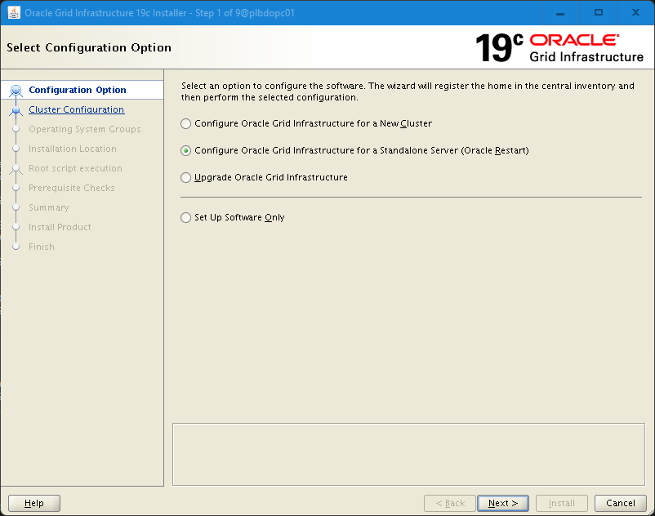

Seleccionar los discos destinados a +DATA

Redundancia: Externa
Allocation Unit: 4MB
Desmarcar el ASM Filter Driver (AFD)

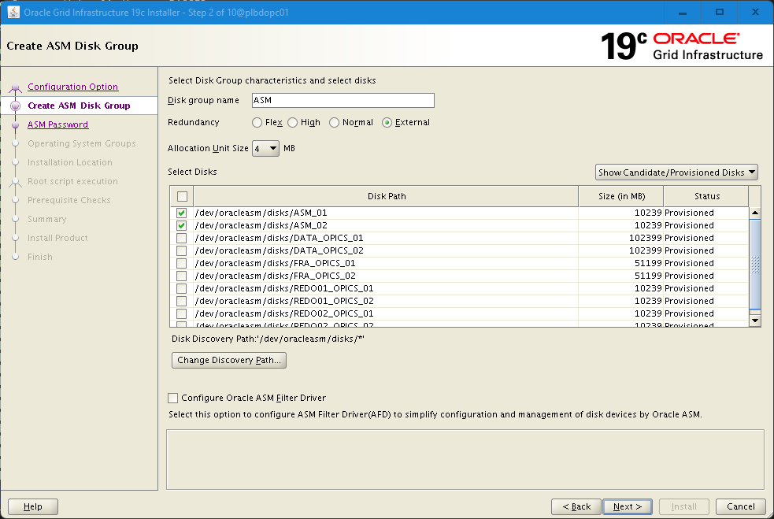

Establecer el password para el ASM
Para este caso: oracle1

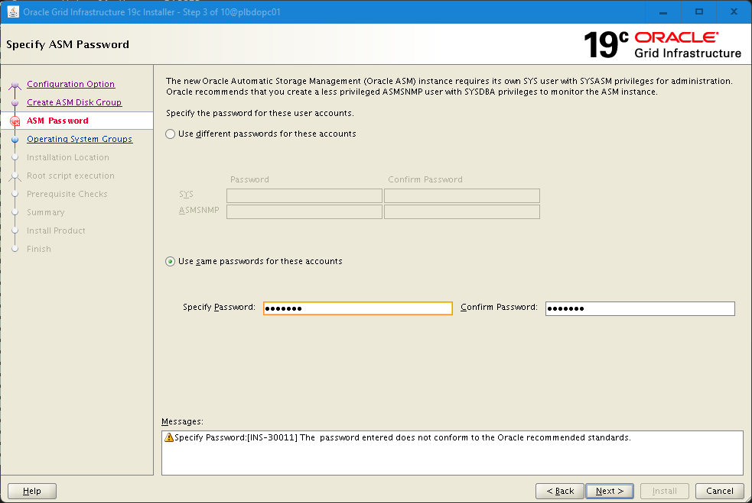

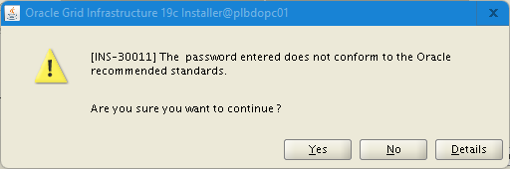

Seleccionar yes para continuar

Dejar en blanco la opción de registrar con cloud control

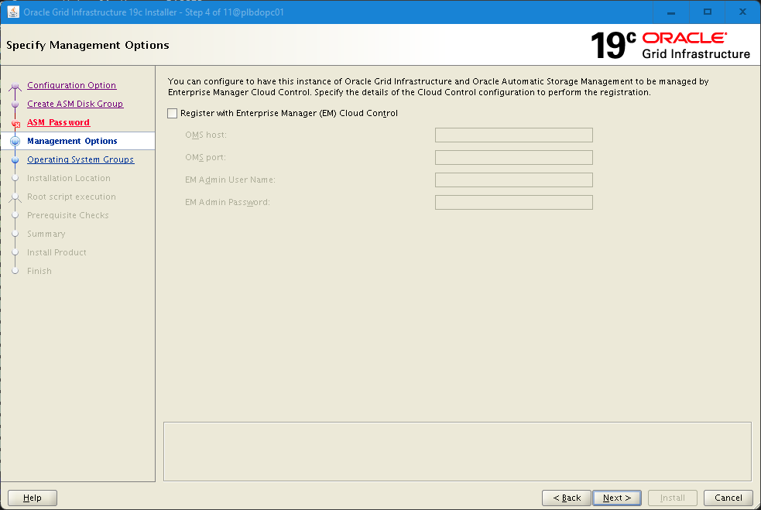

Dejar los grupos que aparecen por defecto

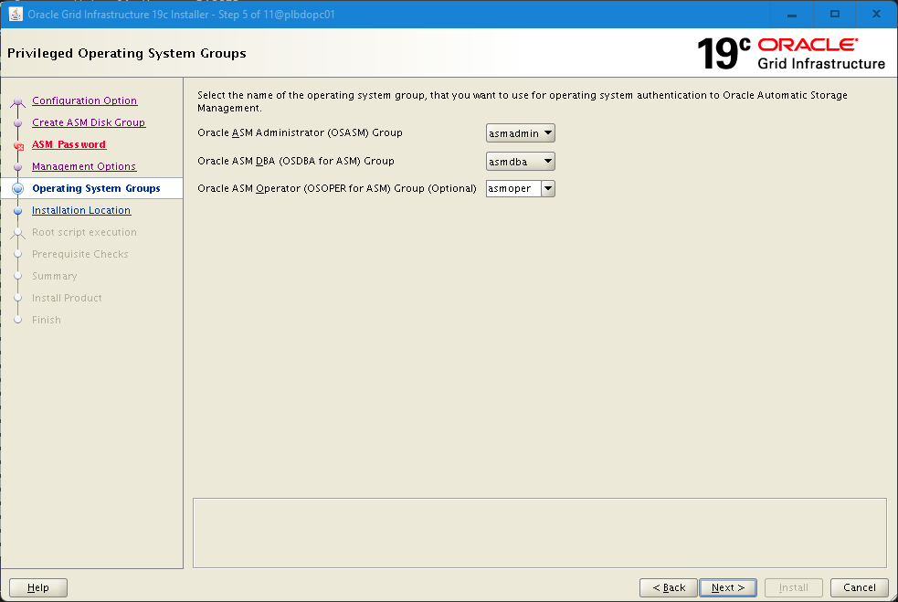

Establecer el Oracle base de grid
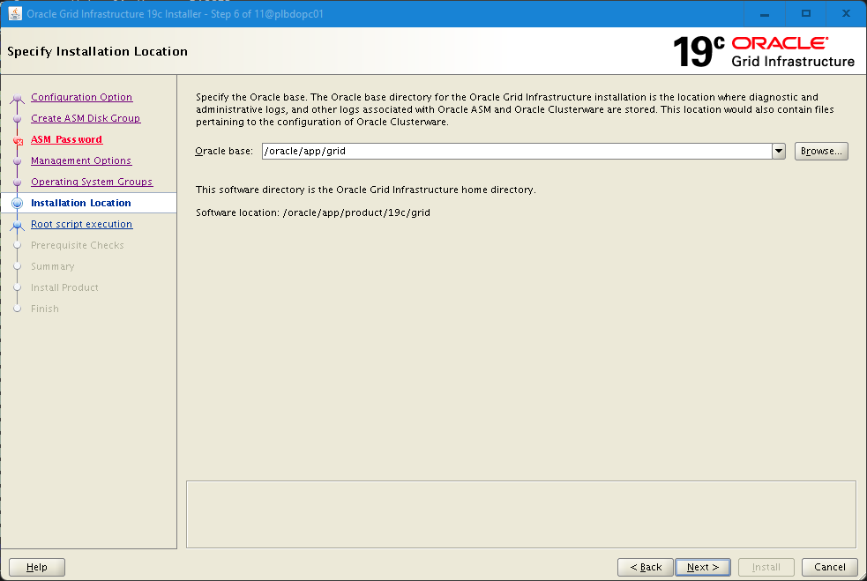

Establecer el directorio del oraInventory

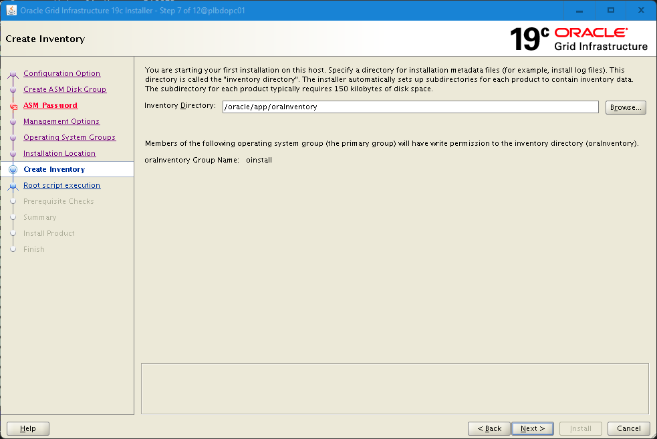

Dejar en blanco el check de correr scripts de configuración

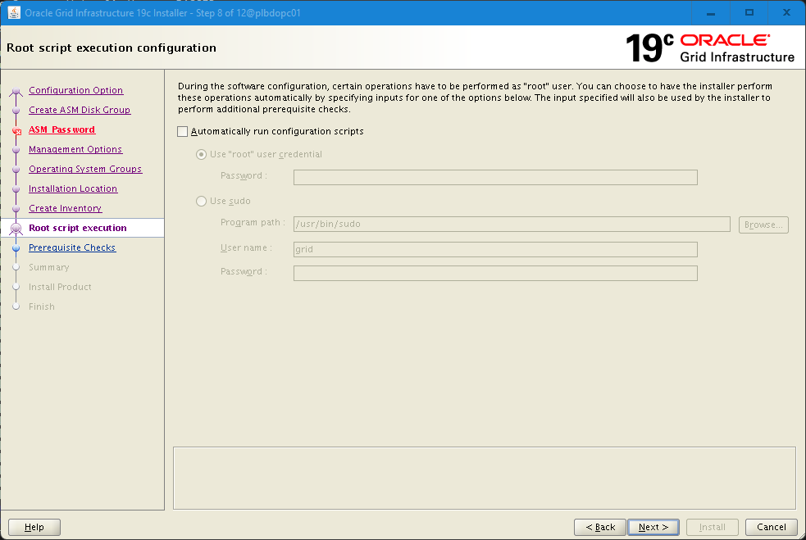

Chequear detalladamente el resumen de la instalación
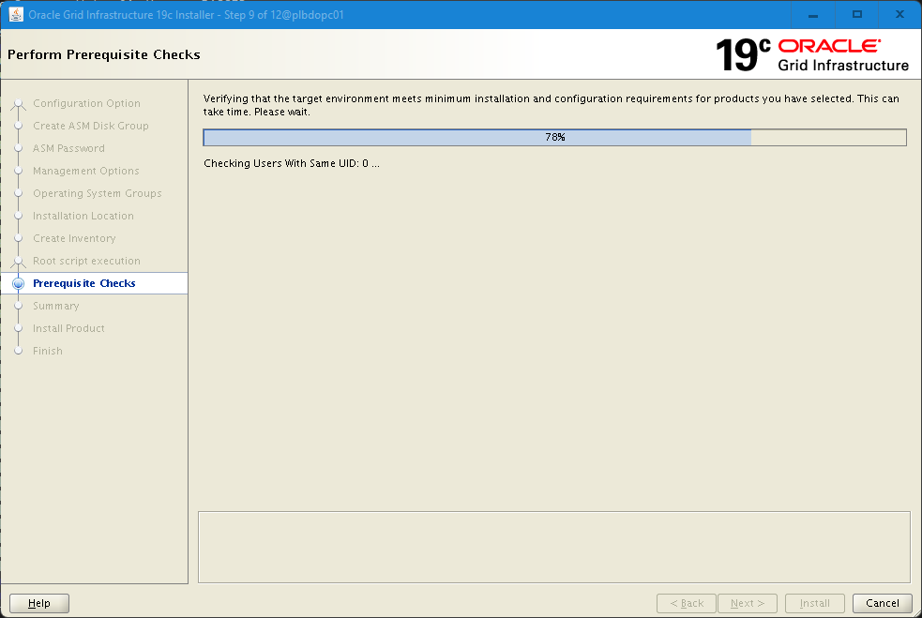

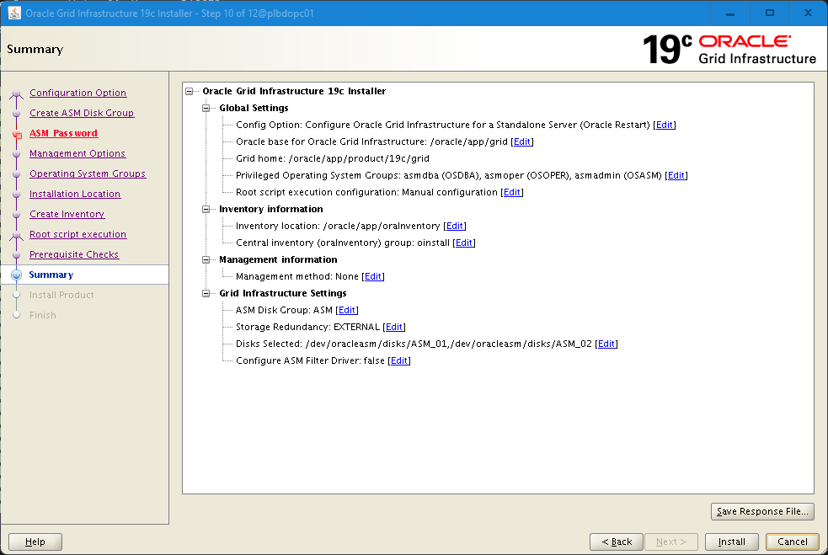
Guardar el archivo de “response” y proceder a instalar.
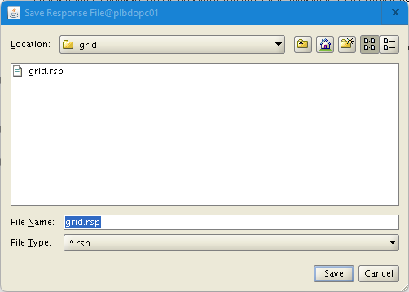
Ejecutar los scripts de configuración como lo indica la ventana emergente de grid

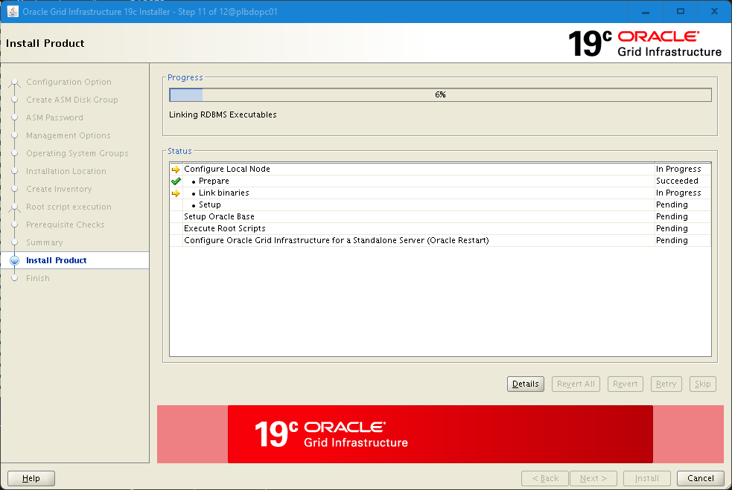
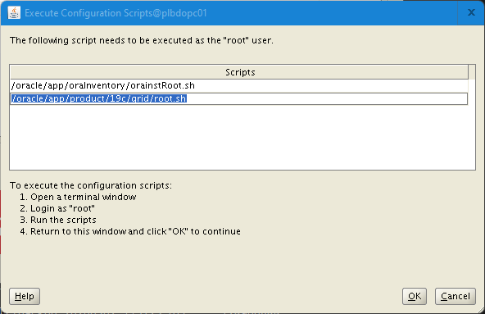

Ir al home de grid y establecer las variables de entorno

Usuario grid

cd

cat <<EOT >>.bash_profile

ORACLE_BASE=/oracle/app/grid
ORACLE_HOME=/oracle/app/product/19c/grid
ORACLE_SID=$(ps -ef | grep asm_smon | grep -v grep | awk '{ print $8 }' | cut -d '_' -f3)
LD_LIBRARY_PATH=\$ORACLE_HOME/lib
PATH=\$PATH:/usr/local/bin:/usr/sbin:/usr/bin:/usr/openwin/bin:/usr/ucb:\$ORACLE_HOME/bin
TEMP=/tmp
TMPDIR=/tmp
export ORACLE_BASE ORACLE_HOME ORACLE_SID LD_LIBRARY_PATH PATH TEMP TMPDIR
export EDITOR=vi
EOT

cat .bash_profile
source .bash_profile

Configurar los discos ASM
PASOS | DESCRIPCIÓN
Acceder con el usuario grid y ejecutar el asmca

$ asmca

Ir a disk groups y hacer clic sobre él.

Crear el diskgroup +DATA_OPICS +FRA_OPICS, +REDO01_OPICS y + REDO02_OPICS

Seleccionar los discos
Redundancia: externa
Allocation unit: 4MB

Hacer clic en show advanced options y establecer la compatibilidad de la base de datos en 19.0.0.0 y hacer clic en ok

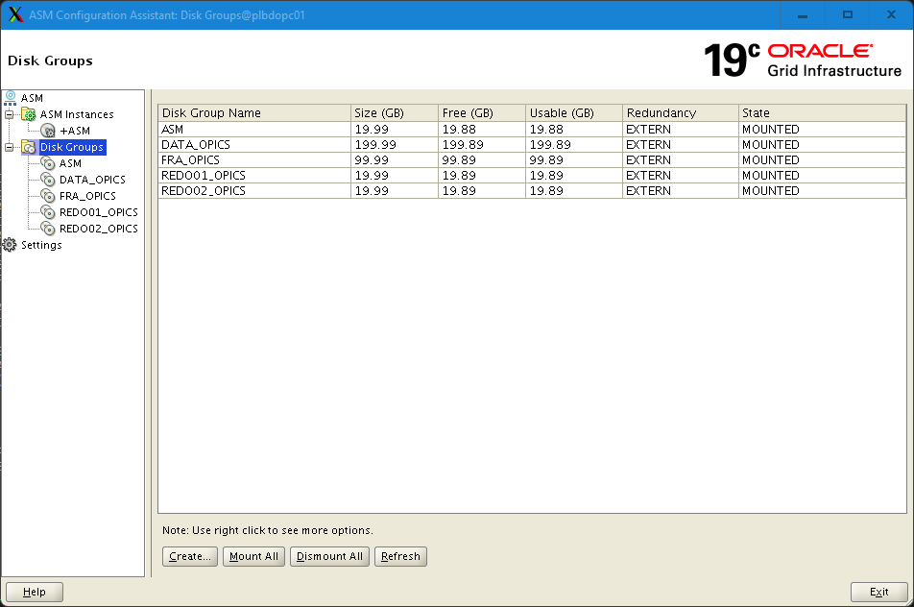

Modificar la compatibilidad de +ASM

Ir a Disk Groups -> ASM -> hacer clic secundario -> Edit Atributes

Establecer la compatibilidad de la base de datos en 19.0.0.0.0

Una vez terminado todo, hacer clic ok y luego en exit

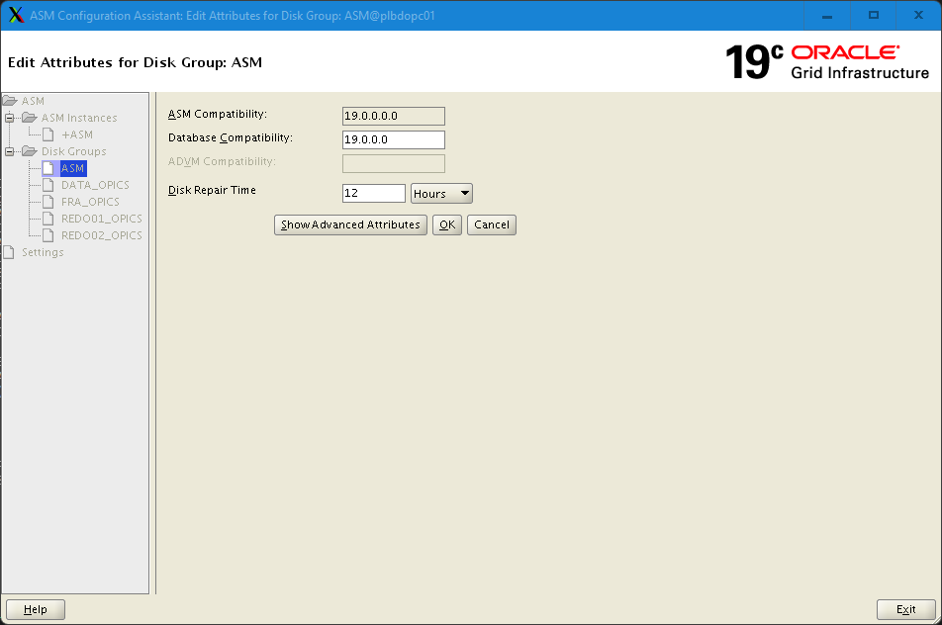

Instalación de Oracle Database 19C
PASOS | DESCRIPCIÓN
 | Acceder vía ssh directamente con el usuario oracle
Ir al ORACLE_HOME y ejecutar el instalador

$ cd /oracle/app/oracle/product/19c/db1
$ ./runInstaller

Seleccionar “Set up software only”
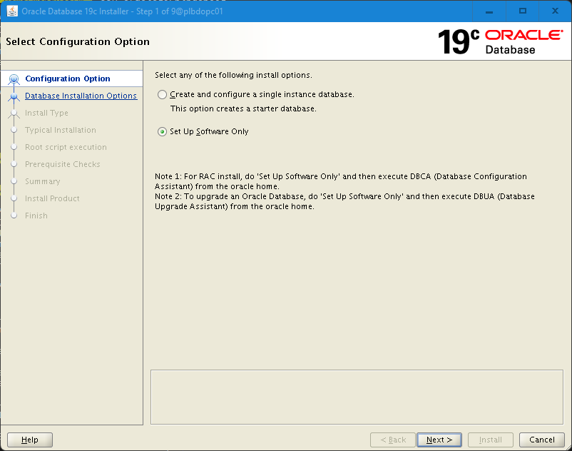
Seleccionar “single instance database installation”
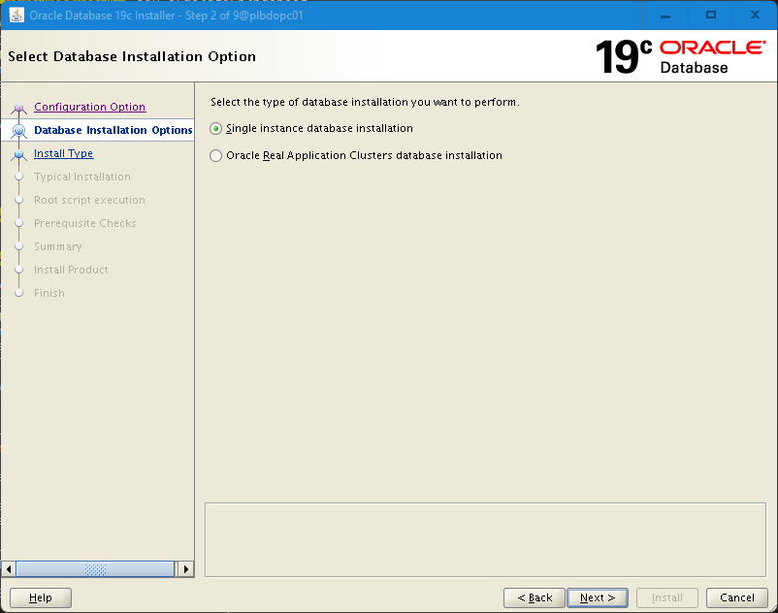

Seleccionar “Enterprise Edition”

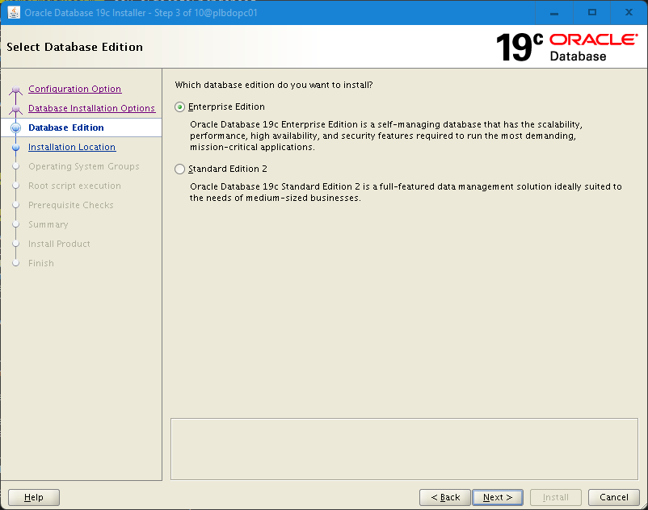

Establecer el oracle base
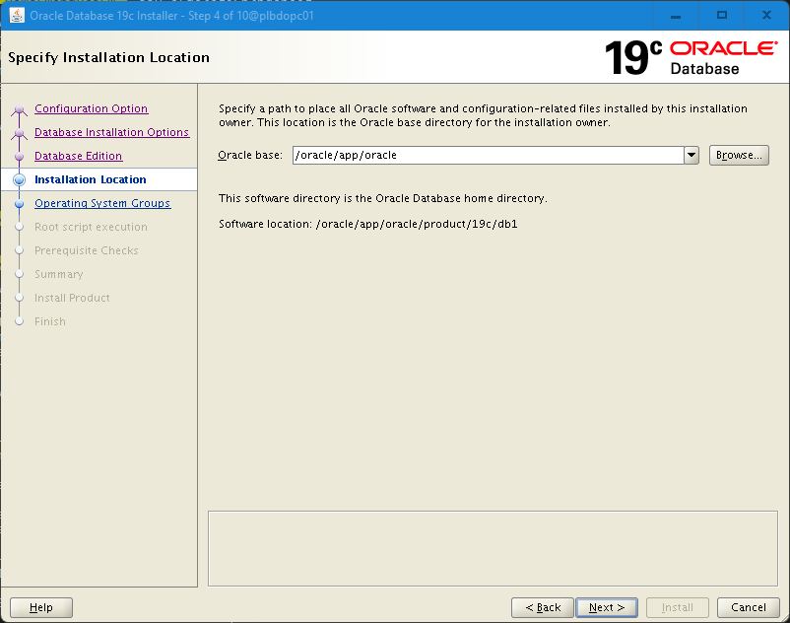

Dejar los grupos que aparecen por defecto

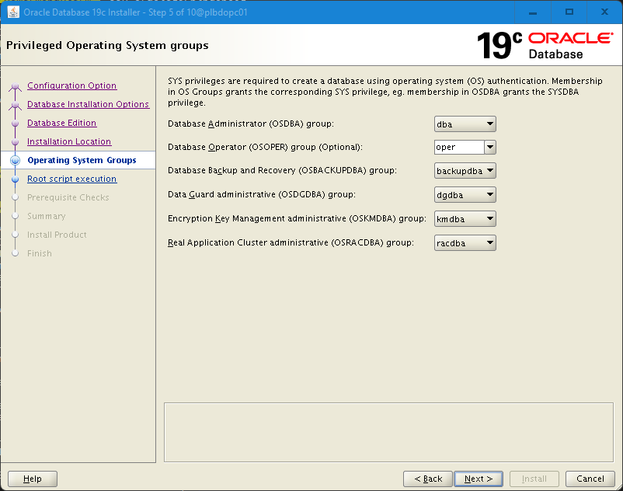

Dejar desmarcado los scripts de configuración automática
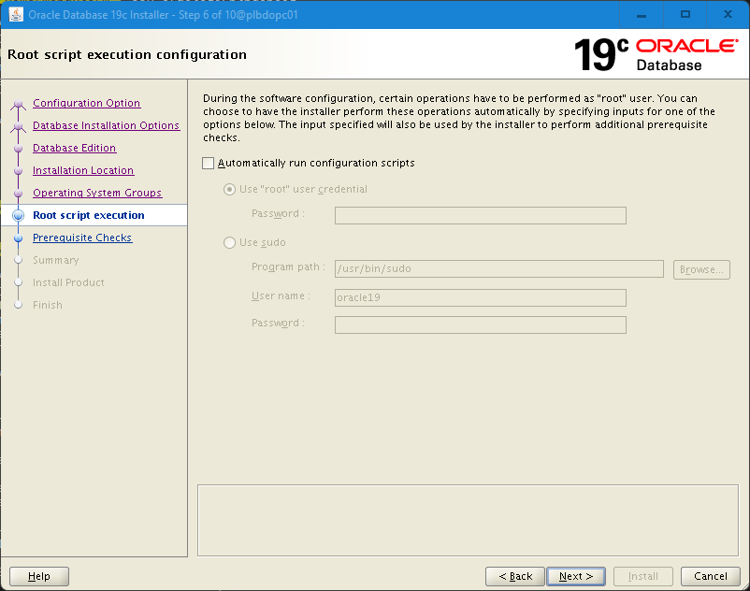

Revisar detalladamente el resumen de la instalación y guardar el archivo de “response”
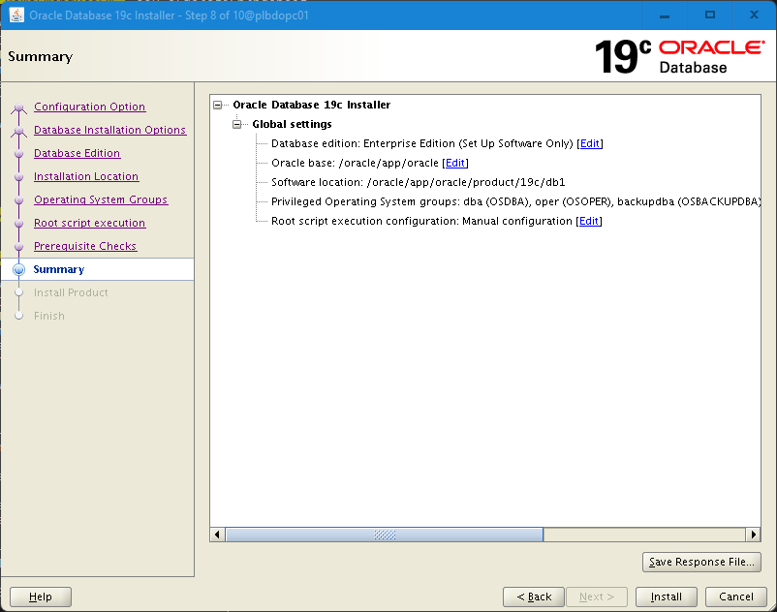
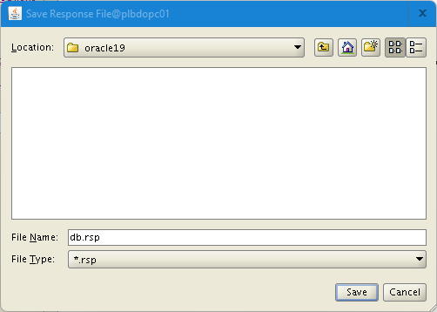
Una vez todo esté en orden, proceder a instalar.

Ejecutar el script de configuración que aparece en la ventana emergente
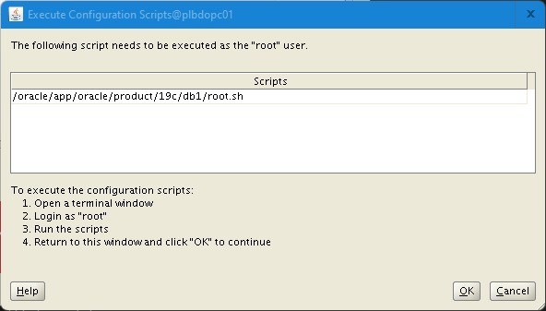
Al finalizar la instalación, hacer clic en close
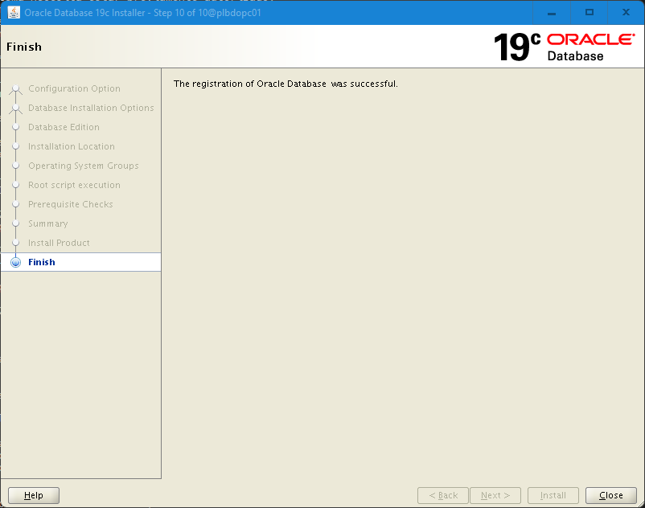

Ir al home de oracle y establecer las variables de entorno

Usuario oracle

cd
cat <<EOT >>.bash_profile
ORACLE_BASE=/oracle/app/oracle
ORACLE_HOME=/oracle/app/oracle/product/19c/db1
#ORACLE_SID=
LD_LIBRARY_PATH=\$ORACLE_HOME/lib
PATH=\$PATH:/usr/local/bin:/usr/sbin:/usr/bin:/usr/openwin/bin:/usr/ucb:\$ORACLE_HOME/bin
TEMP=/tmp
TMPDIR=/tmp
export ORACLE_BASE ORACLE_HOME ORACLE_SID LD_LIBRARY_PATH PATH TEMP TMPDIR
export EDITOR=vi
EOT

cat .bash_profile
source .bash_profile

Dejar comentado el parámetro ORACLE_SID hasta que se haya creado la base de datos. Una vez creada la base de datos, descomentar el parámetro, establecer el SID correspondiente y ejecutar el comando source .bash_profile.

Aplicación de parches PSU y OJVM
PASOS | DESCRIPCIÓN
Luego de la instalación del motor de base de datos, es recomendable parchar el software de Oracle y Grid a la última o penúltima versión disponible.

Cada parche se aplica de forma diferente, por lo cual es necesario leer detenidamente el README del parche.

A continuación, se muestran los pasos para el best practice a la hora de parchar el sofware de Oracle.

Respaldar el directorio raíz de los productos de Oracle

En caso de no contar con medios virtualizados y no poder tomar un snapshoot, es necesario respaldar el directorio raíz de los binarios, para este caso /oracle

Directorios a respaldar con un comprimido
tar -pcvf /oracle/backup/oracle_base.tar /oracle/app/oracle
tar -pcvf /oracle/backup/grid_base.tar /oracle/app/grid
tar -pcvf /oracle/backup/grid_home.tar /oracle/app/product/19c/grid
tar -pcvf /oracle/backup/oraInventory.tar /oracle/app/oraInventory

Para descomprimir, ejemplo:
tar -pxvf /oracle/app/oracle/backup/oracle_home_bkup.tar

Actualizar OPatch en caso de ser necesario

Actualizar OPatch en caso de ser necesario

Si se va a actualizar el OPatch, se debe respaldar el OPatch anterior, antes de descomprimir el nuevo.

Nota: En entornos RAC se debe actualizar el OPatch en cada nodo del clúster.

Con oracle

cd $ORACLE_HOME
./OPatch/opatch lsinventory
mv OPatch OPatch.old
unzip -q <ruta_de_opatch_descargado>

Con grid

cd /oracle/app/product/19c/grid
./OPatch/opatch lsinventory

su root
cd ..
ls -ltr
chown grid grid/
ls -ltr
exit

pwd
id
mv OPatch OPatch.old
unzip -q <ruta_de_opatch_descagado>
./OPatch/opatch lsinventory

su root
id -a
cd ..
ls -ltr
chown root grid/
ls -ltr
exit

Descomprimir los parches

Ya que los parches pueden ser utilizados tanto por Oracle y por grid, es recomendable que, al descomprimirlo, (independientemente del usuario), asignarles la permisología 777 tanto al directorio como todo a su contenido.

Ejemplo:

# cd /parches
# unzip p33248471_190000_LINUX_X86_64.zip
# chmod -R 777 33248471

Tomar evidencias del lsinventory

Se debe ejecutar el opatch lsinventory, tanto para los usuarios grid y oracle para tomar evidencia del estado de los parches antes de aplicar el parchado.

.
Aplicar los parches

Para este paso, es importante leer con detenimiento el README de los parches a aplicar, y seguir los pasos descritos en dicho documento.

Al finalizar el parchado, si los parches tocan tanto Oracle como Grid, es necesario ejecutar el opatch lsinventory y opatch lspatches en ambos usuarios para garantizar su correcta aplicación.

Creación de la base de datos OPICSP
PASOS | DESCRIPCIÓN
Acceder con el usuario oracle y ejecutar el dbca
$ dbca

Seleccionar “create database”

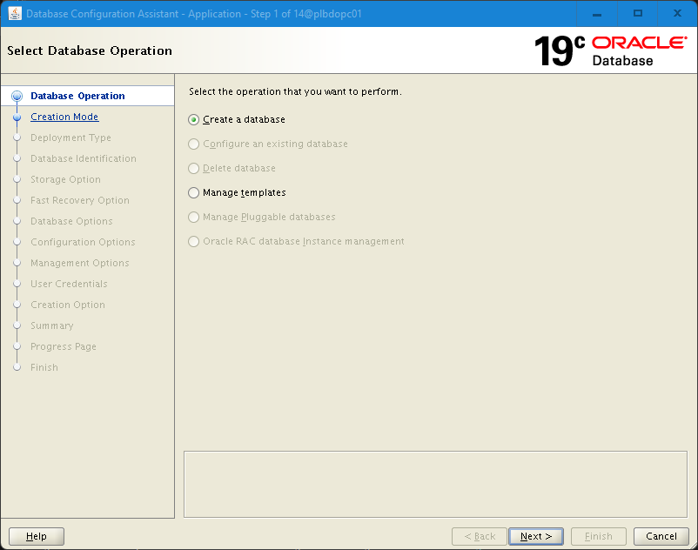

Seleccionar la configuración avanzada

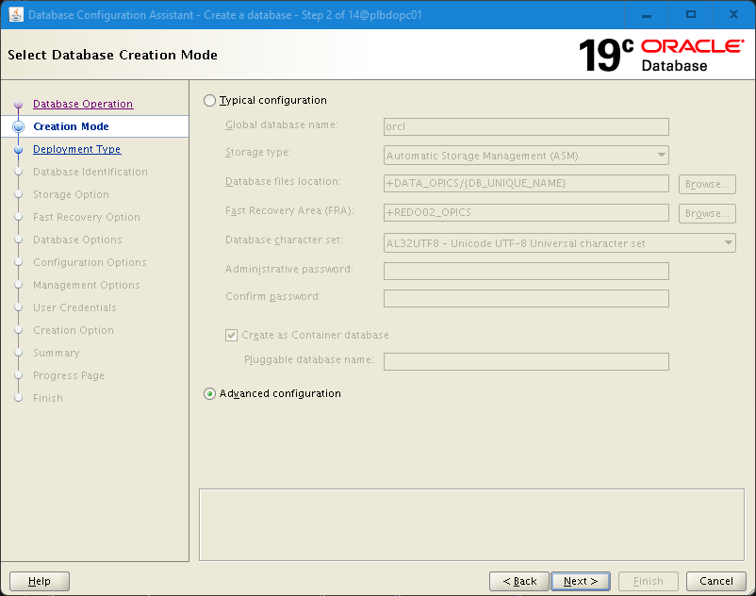

Seleccionar la opción de base de datos de propósito general

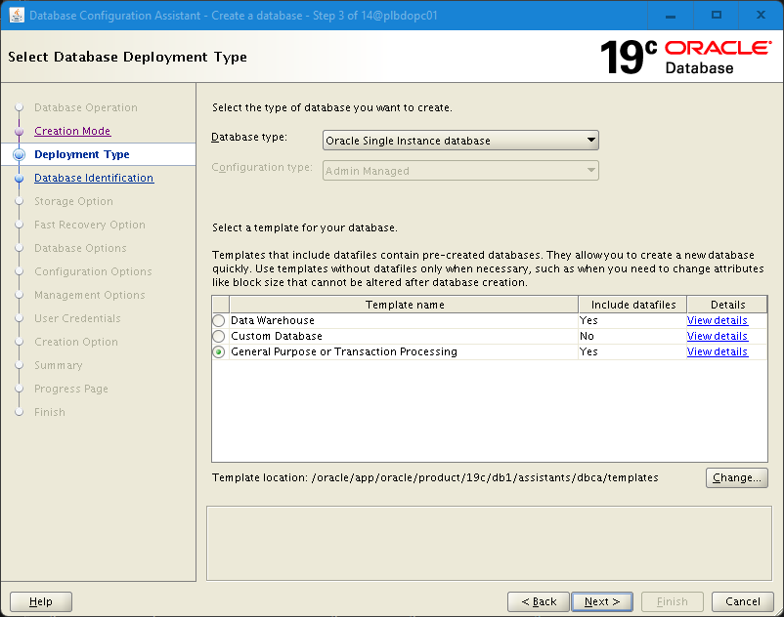

Establecer el nombre de la base de datos

Como buena práctica, el nombre debe ir en mayúsculas y ser el mismo tanto en el global name como en el SID

Desmarcar la opción de crear la base de datos como contenedor
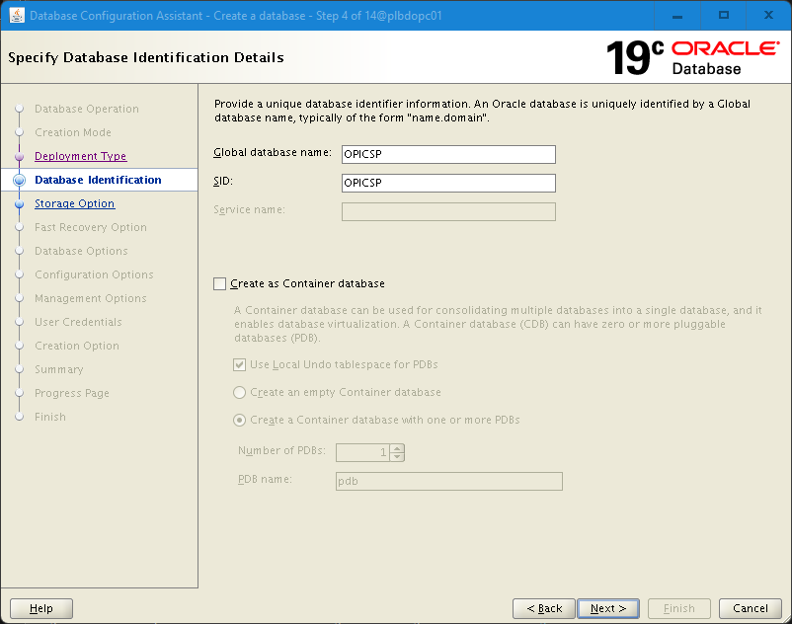
Seleccionar las opciones del storage de la base de datos

- Use following for the database storage attributes
- Database files storage type: ASM
- Database files location: +DATA_OPICS
- Use Oracle Managed files (OMF)

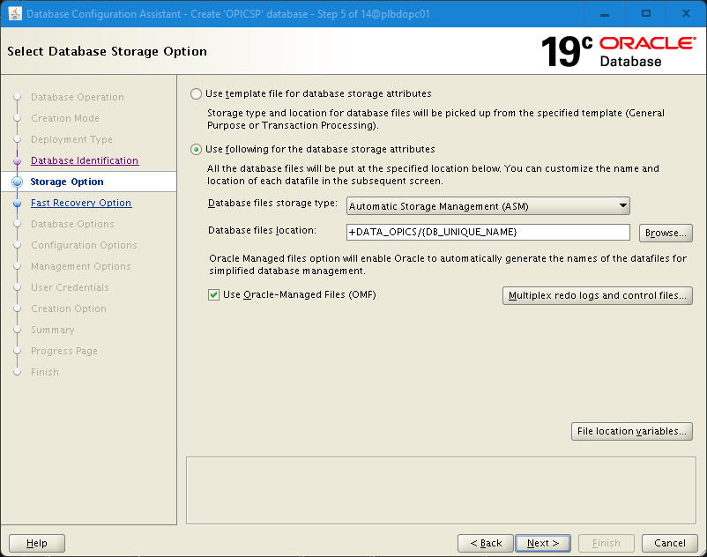

Verificar file location variables

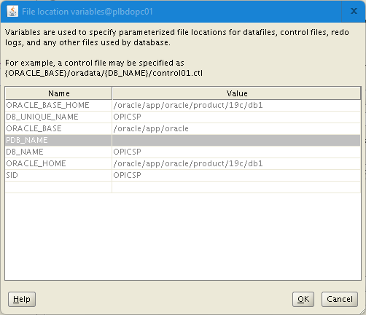

Establecer las opciones de fast recovery

- Especificar el fast recovery area en ASM
- Ubicar el diskgroup +FRA_OPICS
- Establecer el espacio disponible del +FRA_OPICS, en la ventana “Fast Recovery Area Size”
- Habilitar el archive si es requerido

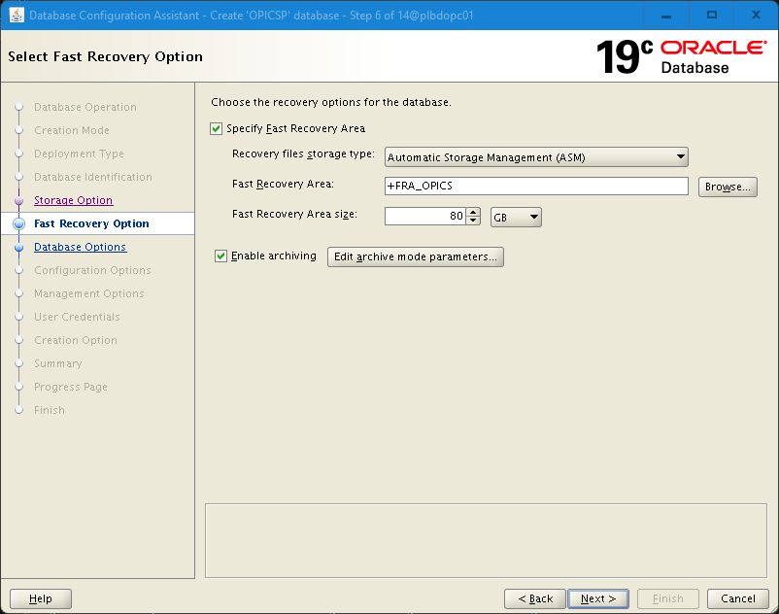

Configurar el listener de la base de datos

En caso de ser necesario configurar un nuevo listener, hacer clic en la opción “Create a new listener” y establecer los parámetros correspondientes. De lo contrario, dejar el listener por defecto.
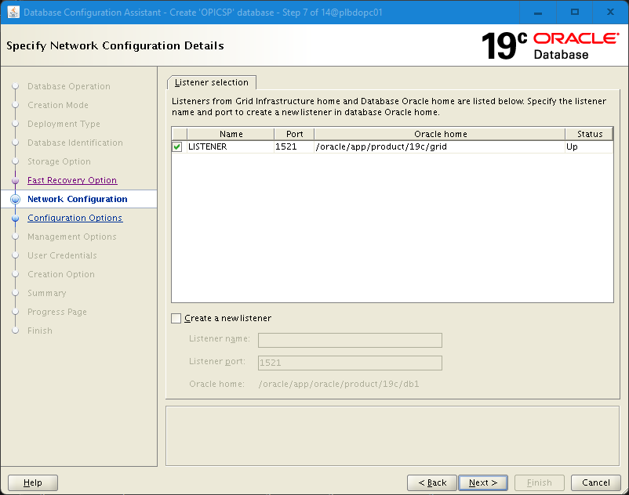
Dejar las opciones de Oracle data vault desmarcadas

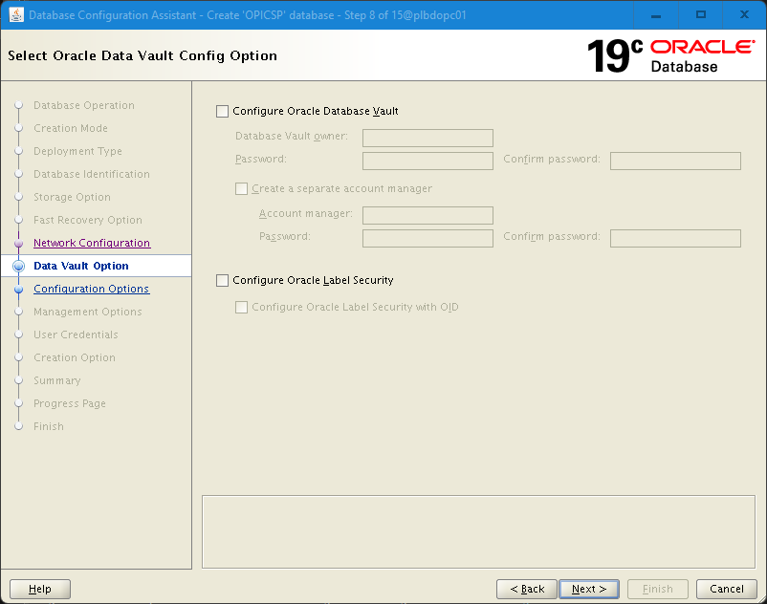

Especificar el SGA y el PGA
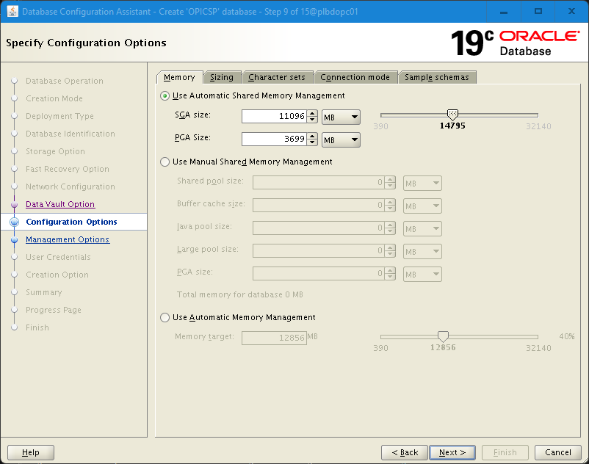

Especificar el número de proceses
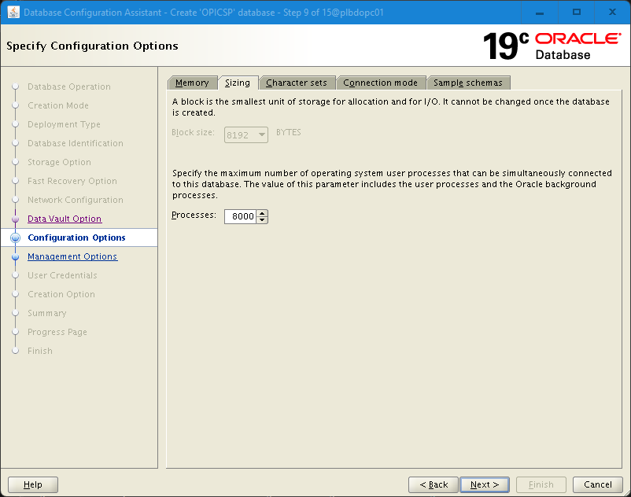

Establecer el character set

- WE8ISO8859P1
- National character set: AL16UTF16
- Default languaje: American
- Default territory: United States
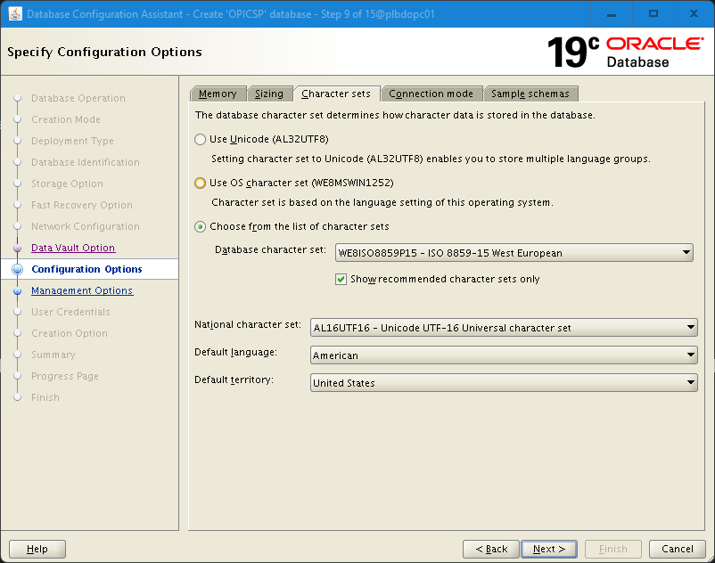

Establecer el connection mode

Dedicated server mode
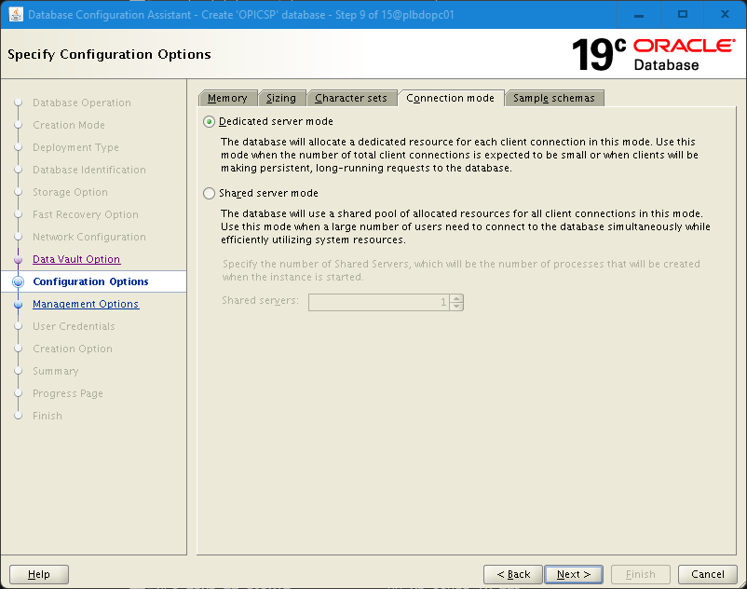
Configurar el Enterprise manager, el puerto por defecto: 5500

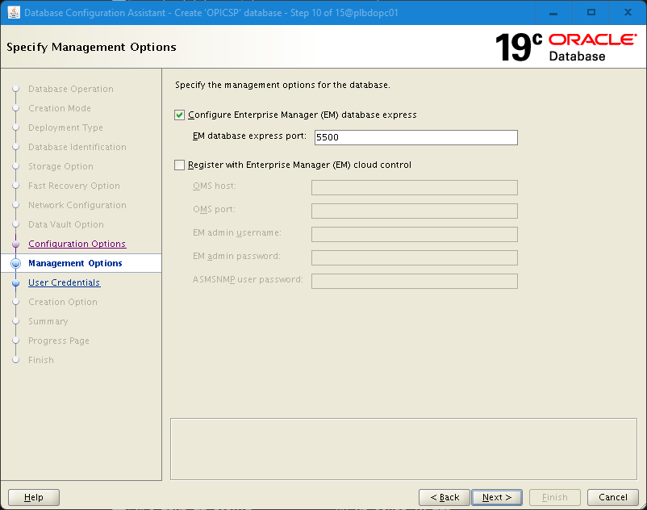

Establecer el password de sys y system

Seleccionar usar el mismo password para todas las cuentas: oracle1

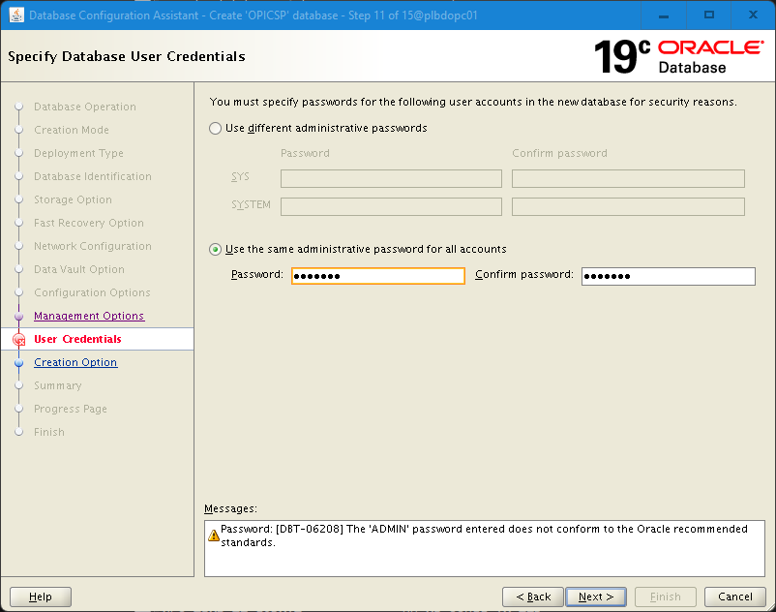

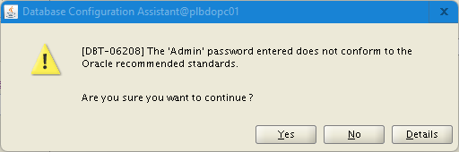

Seleccionar las opciones de creación de base de datos

1.-Seleccionar “Create database”
2.-Seleccionar “Save as database template”
3.-Seleccionar “Generate database creation scripts”
4.-Seleccionar “All initialization parameters”
5.-Seleccionar “Customize Storage Locations”

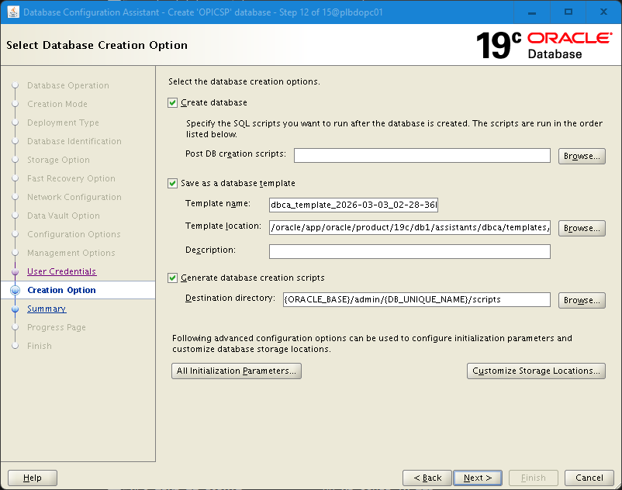

En initialization parameters, seleccionar “show advanced parameters” y luego hacer clic sobre name para ordenar alfabéticamente.

- Parámetros
db_4k_cache_size: 512
db_files: 4096
nls_lenght_semantics: BYTE
open_cursors: 2048

- Hacer clic en close y luego en “Customize storage locations”

Maximum Datafiles: 4096 (Establecer este valor como mínimo)

Nota: Para esta instalación, se eliminarán los grupos de redo por defecto y se crearán grupos de redo apuntando a +REDO01 y +REDO02, por lo tanto, no es necesario configurar el tamaño de los REDO.

- Hacer clic en apply y luego en close

Revisar detalladamente el resumen de la configuración y guardar el response file

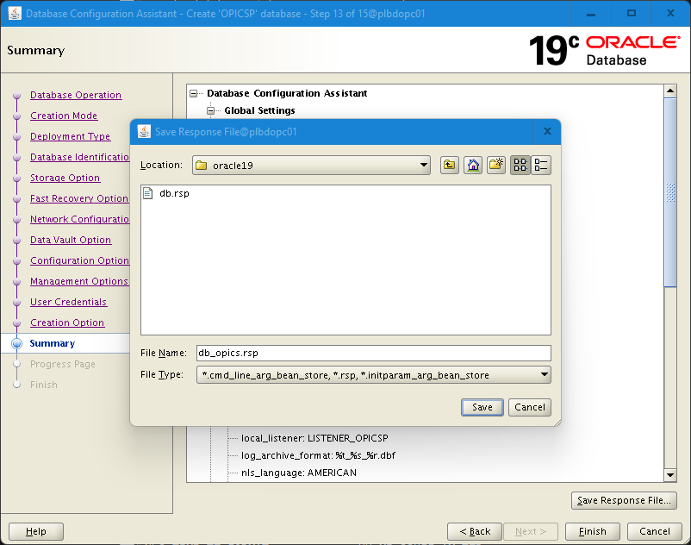

Hacer clic en finish.

Se procede a crear la base de datos

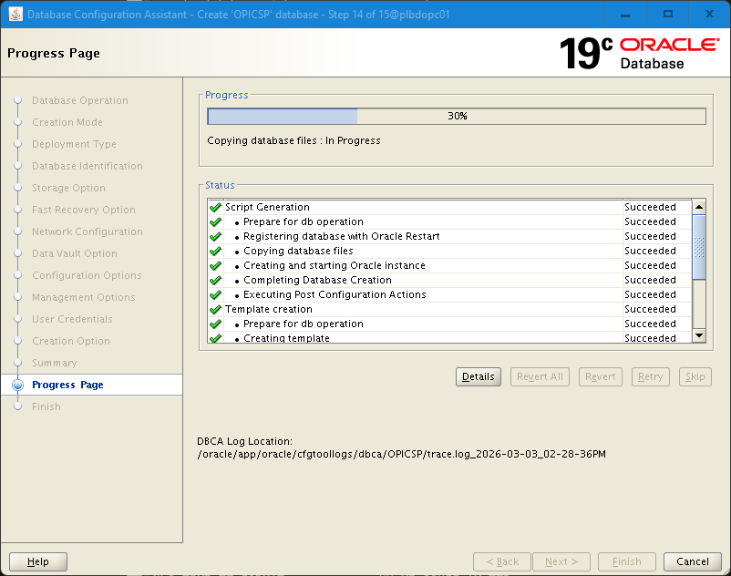

Ventana de finish

Una vez creada la base de datos, si se desea administrar adicionalmente algún password, hacer clic en “Password Management”, de lo contrario hacer clic en close.

Ver si levantó la instancia de base de datos

ps -fea | grep smon

Acceder al sqlplus y validar el status de la BD

Agregar el Oracle SID en el .bash_profile del usuario oracle y realizar el source .bash_profile para poder acceder al sqlplus.

sqlplus / as sysdba
select status, instance_name from v$instance;

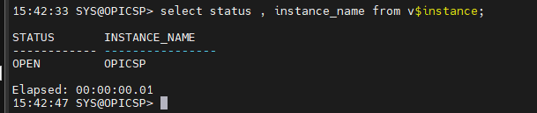

Acciones post creación de la base de datos.
PASOS | DESCRIPCIÓN
Configurar los grupos de redo

A.-Consultar los grupos de redo

set line 380
col redolog_file_name format a50
select a.group#
,a.thread#
,a.sequence#
,a.archived
,a.status
,b.member as redolog_file_name
,(a.bytes/1024/1024) as size_mb
from v$log a
join v$logfile b on a.group#=b.group#
order by a.group# asc;

B.-Agregar los grupos de redo

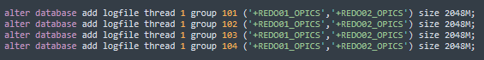

C.-Hacer switch de los redo y asegurarse de que los grupos a borrar no estén current y forzar un checkpoint.

alter system switch logfile;
alter system checkpoint;

D.-Borrar los grupos de redo deseados “Siempre y cuando estén en INACTIVE”

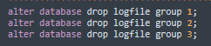
E.-Verificar el estado de los redos, realizando la consulta del paso A.

Activar modo archivelog

1.-Verificar si esta activado el archive log y la direccion con: archive log list;
2.-shutdown immediate;
3.-startup mount;
4.-alter database archivelog;
5.-alter database open;
6.-archive log list;
7.-configurar el destination principal y secundario

alter system set log_archive_dest_1='LOCATION=USE_DB_RECOVERY_FILE_DEST valid_for=(ALL_LOGFILES,ALL_ROLES) MAX_FAILURE=1 REOPEN=5 DB_UNIQUE_NAME=OPICSP ALTERNATE=LOG_ARCHIVE_DEST_10';
alter system set log_archive_dest_10='location=+DATA_OPICS valid_for=(ALL_LOGFILES,ALL_ROLES) DB_UNIQUE_NAME=OPICSP ALTERNATE=LOG_ARCHIVE_DEST_1';

alter system set log_archive_dest_state_1='ENABLE';
alter system set log_archive_dest_state_10='ALTERNATE';
Activar el Flashback

A.-Comandos para verificar:

show parameter flashback;
select flashback_on from v$database;

B.-Activar con:

alter system set db_flashback_retention_target= 1440;
alter database flashback on;

Configurar el AWR

Retención:
execute dbms_workload_repository.modify_snapshot_settings (interval => 15,retention => 11520);

Statistics level:
ALTER SYSTEM SET statistics_level=all;

Consultar el DBA_REGISTRY para validar que los parches estén correctamente en la BD

set timi on
set time on
set line 380
set pagesize 50
col comp_name format a50
col status format a10
select comp_name, version, VERSION_FULL, status from dba_registry;
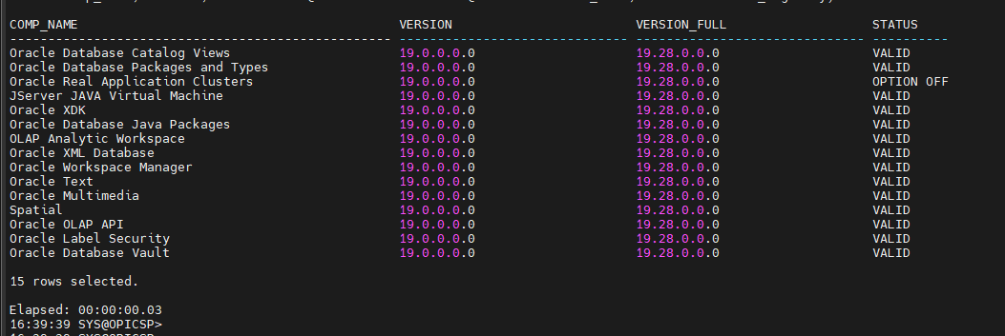
select
patch_id
,status
,action
,action_time
from dba_registry_sqlpatch;

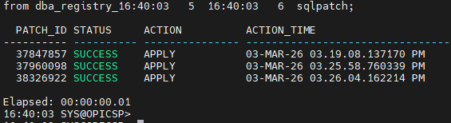

Configurar ubicación de los REDO por default

alter system set db_create_online_log_dest_1='+REDO01_OPICS';
alter system set db_create_online_log_dest_2='+REDO02_OPICS';

show parameter online

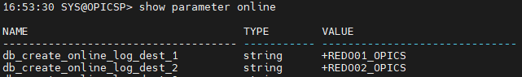

Configurar el fast_start_mttr_target

show parameter fast_start_mttr_target;
alter system set fast_start_mttr_target=300 Comment='Recomendation AHF' scope=both;

Establecer el db_block_checking y db_lost_write_protect

alter system set db_block_checking=MEDIUM Comment='Recomendation AHF';
alter system set db_lost_write_protect=TYPICAL Comment='Recomendation AHF';

show parameter DB_BLOCK_CHECKING;
show parameter DB_LOST_WRITE_PROTECT;
Modificar el prompt del sqlplus

Con Oracle:

cp -p $ORACLE_HOME/sqlplus/admin/glogin.sql $ORACLE_HOME/sqlplus/admin/glogin.sql.original

cat <<EOT >>$ORACLE_HOME/sqlplus/admin/glogin.sql

SET TIMI ON
SET TIME ON
SET LINE 240
SET SQLPROMPT '&_USER.@&_CONNECT_IDENTIFIER.> '
EOT

Verificar los parámetros de configuración de RMAN

rman target /
rman> show all;

Los parámetros deben ser similares a los siguientes:

CONFIGURE RETENTION POLICY TO REDUNDANCY 1; # default
CONFIGURE BACKUP OPTIMIZATION ON; # default
CONFIGURE DEFAULT DEVICE TYPE TO DISK; # default
CONFIGURE CONTROLFILE AUTOBACKUP ON;
CONFIGURE CONTROLFILE AUTOBACKUP FORMAT FOR DEVICE TYPE DISK TO '%F'; # default
CONFIGURE DEVICE TYPE DISK PARALLELISM 1 BACKUP TYPE TO BACKUPSET; # default
CONFIGURE DATAFILE BACKUP COPIES FOR DEVICE TYPE DISK TO 1; # default
CONFIGURE ARCHIVELOG BACKUP COPIES FOR DEVICE TYPE DISK TO 1; # default
CONFIGURE MAXSETSIZE TO UNLIMITED; # default
CONFIGURE ENCRYPTION FOR DATABASE OFF; # default
CONFIGURE ENCRYPTION ALGORITHM 'AES128'; # default
CONFIGURE COMPRESSION ALGORITHM 'BASIC' AS OF RELEASE 'DEFAULT' OPTIMIZE FOR LOAD TRUE ; # default
CONFIGURE RMAN OUTPUT TO KEEP FOR 7 DAYS; # default
CONFIGURE ARCHIVELOG DELETION POLICY TO NONE; # default
CONFIGURE SNAPSHOT CONTROLFILE NAME TO '+FRA_OPICS/snapcf_OPICSP.f';

Para configurar un parámetro:
Ejemplo de configurar el snapshot controlfile:

CONFIGURE BACKUP OPTIMIZATION ON;
CONFIGURE CONTROLFILE AUTOBACKUP ON;
CONFIGURE SNAPSHOT CONTROLFILE NAME TO '+FRA_OPICS/snapcf_OPICSP.f';

Instalar el AHF

Desinstalar el ahf que viene por defecto:

Con el usuario root

ahfctl uninstall -deleterepo -silent

Con el usuario root

1.-Ir al directorio donde está descargado el AHF y descomprimir

unzip -q /exportdb/instaladores/AHF-LINUX_v26.1.0.zip

2.-Instalar

su root
./ahf_setup -ahf_loc /opt -data_dir /opt/oracle.ahf

3.-Validar status
tfactl status
cd /opt/oracle.ahf/bin
ls -ltr

4.-Configurar el scheduler

orachk -id autostart_client_oratier1 -set "AUTORUN_SCHEDULE=3 2 1 * *"

orachk -id autostart_client_oratier1 -set "AUTORUN_FLAGS=-usediscovery -profile oratier1 -dball -showpass -tag autostart_client_oratier1 -readenvconfig"

orachk -id autostart_client_oratier1 -set "COLLECTION_RETENTION=7"

orachk -id autostart_client -set "AUTORUN_SCHEDULE=3 3 1 * *"

orachk -id autostart_client -set "AUTORUN_FLAGS=-usediscovery -tag autostart_client -readenvconfig"

orachk -id autostart_client -set "COLLECTION_RETENTION=7"

orachk -autostatus

5.-Descargar el cvupack y descomprimirlo en: /opt/oracle.ahf/common/cvu

Ejecutar el orachk

Con root

cd /opt/oracle.ahf/bin
./orachk -nodaemon

Realizar las recomendaciones arrojadas por el orachk y llevar el servidor al mayor puntaje de sanidad posible.

Anexos
N/A

